**Повышение квалификации работников водохозяйственных организаций: опыт сотрудничества КазНАИУ и РГП «Казводхоз»**

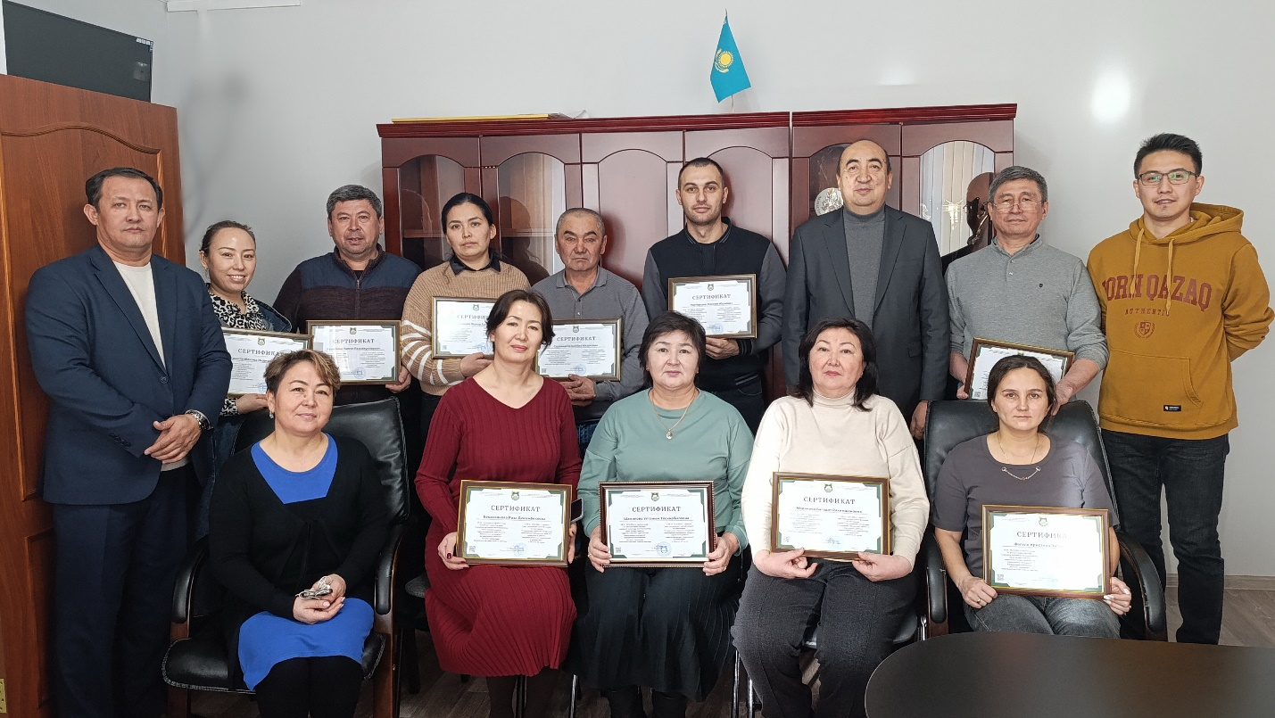В контексте реализации государственной программы развития водного хозяйства Республики Казахстан и последовательного выполнения поручений Главы государства, направленных на повышение эффективности функционирования водохозяйственного комплекса, особое значение приобретает вопрос подготовки и переподготовки кадров. В этой связи, сотрудничество высших учебных заведений с производственными предприятиями становится одним из ключевых факторов обеспечения качественного и современного профессионального образования.

В рамках данного сотрудничества, между Казахским национальным аграрным исследовательским университетом (КазНАИУ) и Карагандинским филиалом Республиканского государственного предприятия на праве хозяйственного ведения «Казводхоз» был заключен договор, предусматривающий проведение совместных образовательных мероприятий. В соответствии с условиями договора, группа сотрудников Международного водного центра и преподавателей кафедры «Водные ресурсы и мелиорация» КазНАИУ (Рябцев А.Д., Ишангалиев Т.С., Әуелбек Е.К., Мурат Д.) выехала на производственную площадку филиала для проведения выездных занятий с работниками предприятия.

В ходе занятий преподаватели университета передали слушателям актуальные знания и практические навыки в области водохозяйственного строительства, эксплуатации гидротехнических сооружений, управления водными ресурсами. Теоретические занятия сопровождались практическими упражнениями и решением задач, что позволило слушателям закрепить полученные знания.

По итогам обучения все участники успешно прошли итоговую аттестацию и были награждены сертификатами, подтверждающими повышение их квалификации.

Важным аспектом выездных занятий стало непосредственное знакомство преподавателей с производственным процессом на предприятии. В частности в беседе с сотрудниками Интумакской гидроэлектростанции, преподаватели ознакомились с технологическими особенностями производства, существующими проблемами. На основе полученных данных были разработаны конкретные рекомендации по оптимизации производственных процессов, повышению надежности и эффективности работы оборудования.

Параллельно с повышением квалификации действующих специалистов, преподаватели кафедры провели профориентационную работу. Целью данного мероприятия было информирование о направлениях подготовки, реализуемых в КазНАИУ, и о перспективах трудоустройства в отрасли, ознакомление с современными технологиями и оборудованием, используемыми в учебном процессе. Таким образом, выездные занятия стали не только площадкой для повышения квалификации, но и эффективным инструментом привлечения талантливой молодежи в университет.

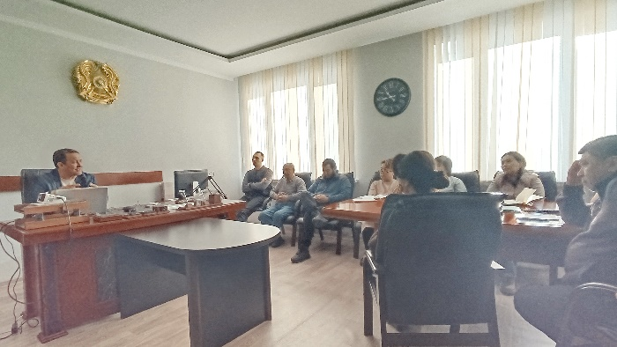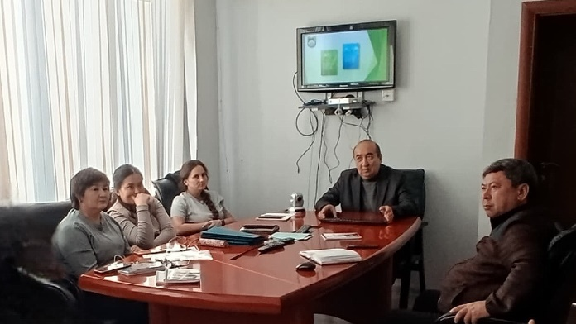

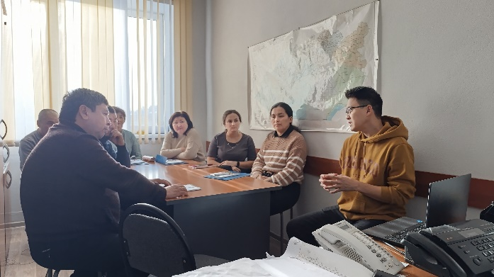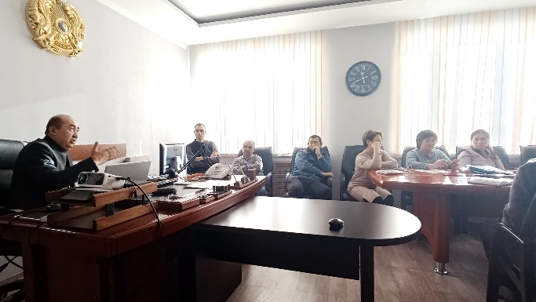

Результатом всех проведенных мероприятий стало не только повышение профессионального уровня работников Карагандинского филиала РГП «Казводхоз», но и укрепление сотрудничества между университетом и производственным предприятием. Данный опыт свидетельствует о необходимости дальнейшего развития подобных форм взаимодействия, направленных на создание эффективной системы подготовки кадров для водохозяйственного комплекса Республики Казахстан.

Ишангалиев Т.С. –ассоциированный профессор

Әуелбек Е.К. – старшмй преподаватель